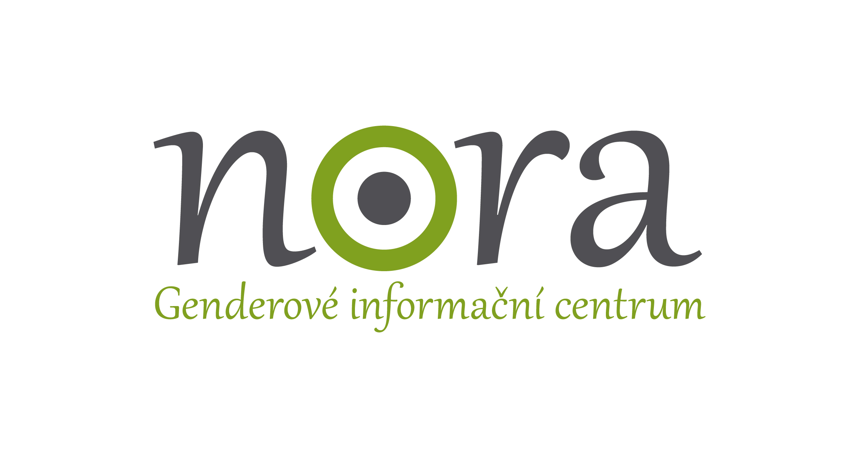

Tisková zpráva GIC NORA, o.p.s. ze dne 7. prosince 2015

TZ: Osvětové aktivity k nerovnému odměňování žen a mužů míří do Ostravy

Ostrava přivítá ve dnech 8. a 9. prosince 2015 genderové expertky z brněnské obecně prospěšné společnosti Genderové informační centrum NORA a právničky Kanceláře veřejného ochránce práv. Zástupkyně obou organizací budou společně v krajském městě Moravskoslezského regionu realizovat osvětové aktivity zaměřené na tematiku nerovného odměňování žen a mužů v České republice.

8. prosince 2015 v 18 hodin se uskuteční úvodní ze tří osvětových aktivit, a to debata spojená s promítáním v Impact Hubu na Sokolské třídě. Veřejnost bude mít možnost zhlédnout svěží britskou retro komedii „Vyrobeno v Dagenhamu“ a poté bude moci o nerovném odměňování v našem státě debatovat s přítomnými expertkami.

„Britský snímek vychází z reálných událostí, kdy se v roce 1968 v továrně společnosti Ford v britském Dagenhamu vzbouřilo 187 šiček proti pracovním podmínkám a začaly požadovat rovné odměňování pro všechny“, uvádí manažerka projektu Kateřina Hodická. „Film silně evokuje levicový étos v západní Evropě koncem 60. let 20. století. Málokdo může očekávat, že dnešní české ženy vyrazí kvůli nerovnému odměňování do ulic. Nicméně film může podnítit veřejnost k tomu, aby se zamyslela nad tím, jakým způsobem lze dnes usilovat o rovnost v odměňování mezi muži a ženami“, dodává Hodická.

V úterý 9. prosince 2015 se nejdříve uskuteční projektové dopoledne na Biskupském gymnáziu. V rámci této akce se studenti interaktivní formou seznámí s tematikou nerovného odměňování žen a mužů. Budou mít možnost ve skupinách řešit hypotetickou kauzu spjatou s nerovným odměňováním žen a mužů v našem zdravotnickém sektoru. Také budou pod vedením expertek debatovat o příčinách a důsledcích nerovného odměňování a přemýšlet o způsobech jeho předcházení.

Poslední aktivitou, která se v Ostravě díky projektu „Pozor na nerovné odměňování žen a mužů!“ uskuteční, je kulatý stůl se zástupci sociálních partnerů k uvedené tematice. Proběhne dne 9. prosince 2015 od 13.00 opět v prostorách Impact Hubu. „Formu kulatého stolu jsme zvolili záměrně, jelikož skýtá prostor pro všechny účastníky zapojit se do diskuse. Chceme se dozvědět, jak zástupci zaměstnavatelských organizací, odborových svazů, hospodářských komor či jiných subjektů vnímají toto téma. Zda jej považují za fenomén, kterému je zapotřebí věnovat v našem státě zvýšenou pozornost, či zda se v jejich chápání jedná o záležitost velmi okrajovou“, uzavírá Hodická.

Projekt „Pozor na rozdíly v odměňování žen a mužů!“ podpořila Nadace Open Society Fund Praha z programu Dejme (že)nám šanci, který je financován z Norských fondů. Prostřednictvím Norských fondů přispívá Norsko ke snižování sociálních a ekonomických rozdílů a posílení vzájemné spolupráce v Evropě. Podporuje především ochranu životního prostředí, výzkum a stipendia, rozvoj občanské společnosti, péči o zdraví, děti, rovnost žen a mužů či zkvalitnění justice. Program Dejme (že)nám šanci podporuje rovné příležitosti žen a mužů v pracovním i osobním životě a prevenci a pomoc obětem domácího násilí v České republice. Spravuje ho Nadace Open Society Fund Praha, která od roku 1992 rozvíjí hodnoty otevřené společnosti a demokracie v České republice.

Genderové informační centrum NORA, o.p.s. je brněnská nevládní nezisková organizace věnující se od r. 2004 prosazování rovnosti žen a mužů. Za cíl si klade zlepšit podmínky žen a mužů a usnadnit jim přístup ke zdrojům v různých oblastech života.

Pro více informací, prosím, kontaktujte:

Mgr. et Mgr. Kateřina Hodická
manažerka projektu
katerina.hodicka@gendernora.cz
+420 776 596 289

Bc. Michaela Mořická
koordinátorka kampaně
michaela.moricka@gendernora.cz
+420 775 914 465

